Для формування Клієнтом виписки за поточним рахунком з електронним штампом Банку необхідно виконати наступні дії:

- В меню «Виписка» обрати рахунок, за яким буде сформовано виписку, вказати період виписки та натиснути кнопку «Отримати».

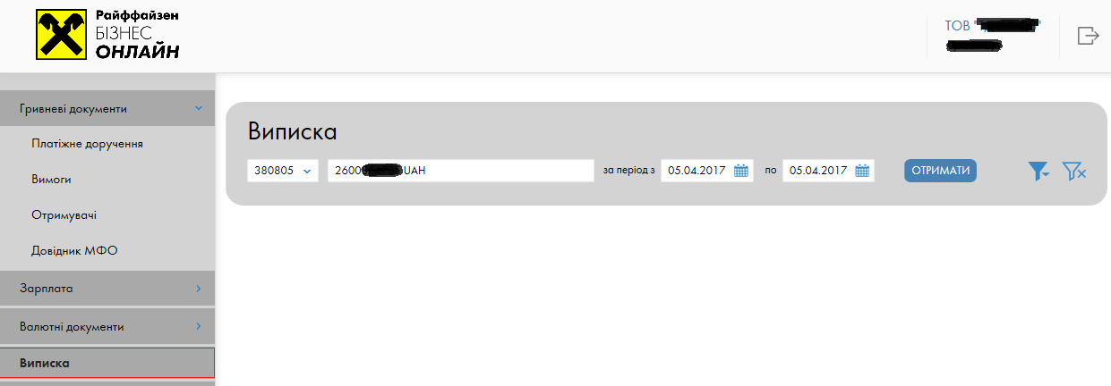

- В результаті сформується екранна форма виписки, яку можна роздрукувати.

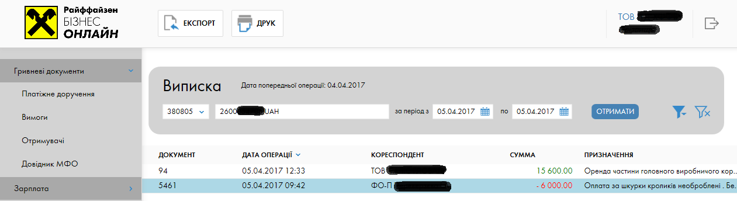

- Далі натисніть на кнопку «Друк» – система запропонує обрати тип виписки.

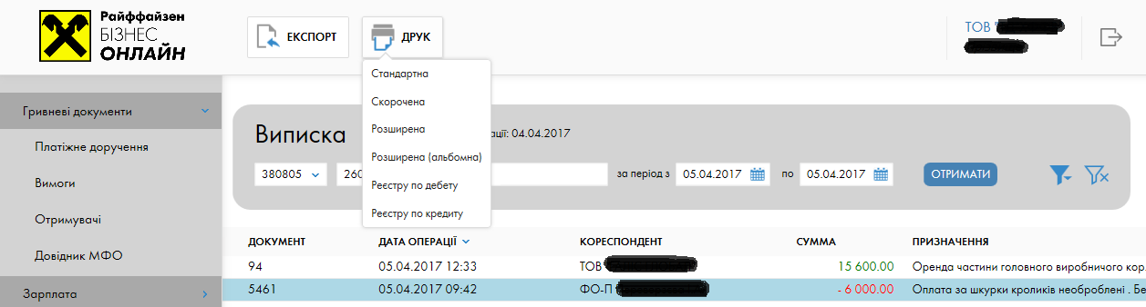

- Оберіть необхідний тип виписки, наприклад, «Стандартна», виписку буде виведено на екран в режимі попереднього перегляду.

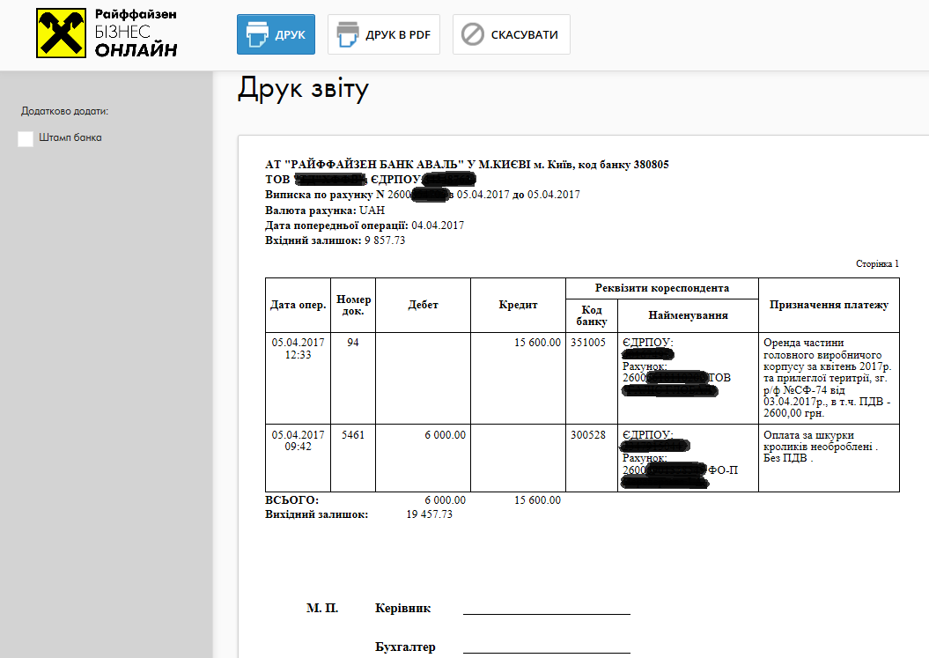

- В лівій частині екрану необхідно проставити відмітку «Штамп банка», електронний штамп буде розміщено на виписці.

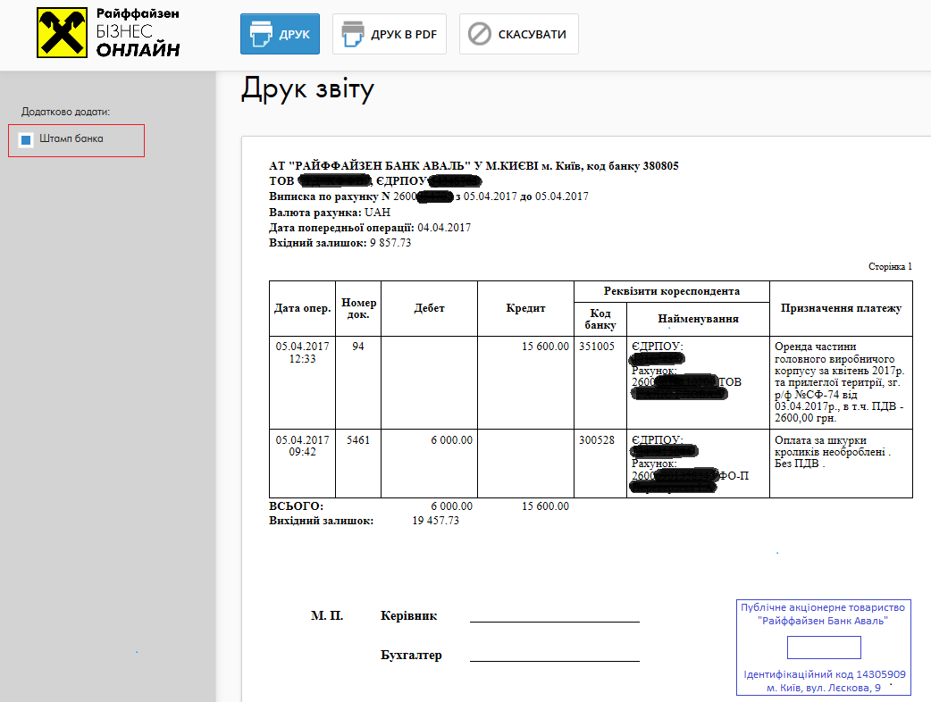

- Для запуску на друк виписки зі штампом необхідно ще раз натиснути кнопку «Друк».

